Lab 1
Đặt ip tĩnh cho Server:
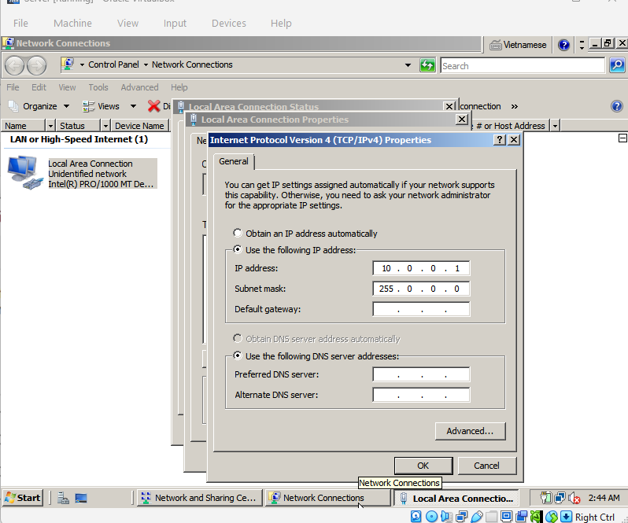
Attacker:
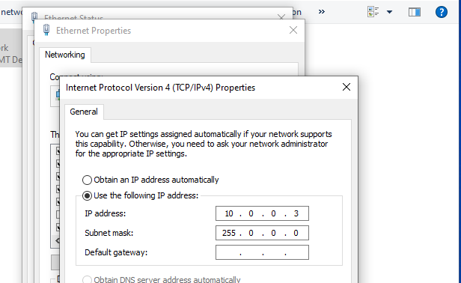
Client:
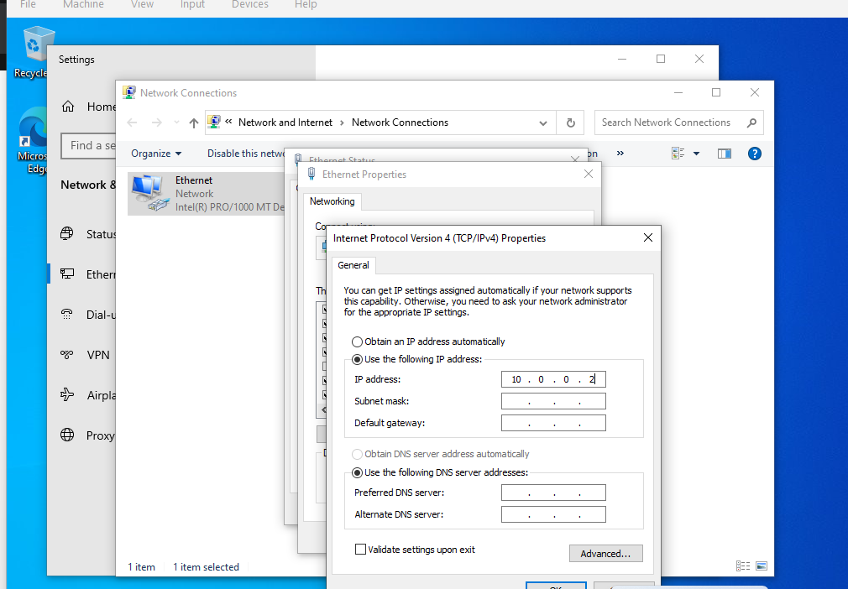

Ping thử nghiệm để coi 3 máy kết nối với nhau chưa
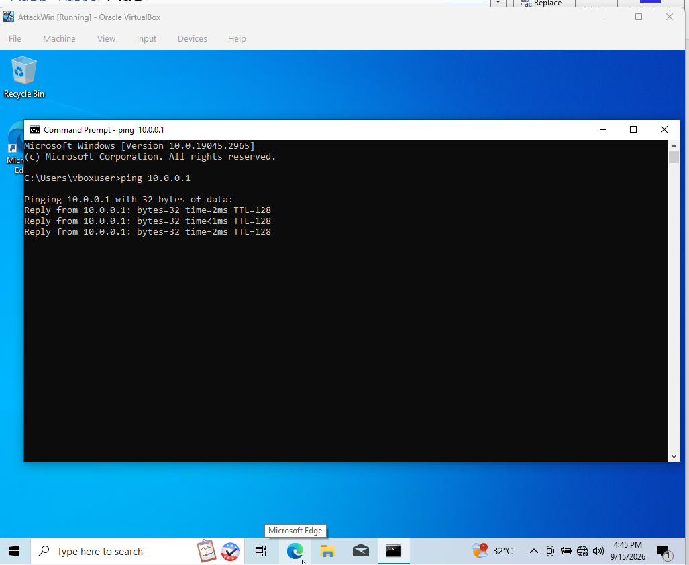
Tại máy chủ, tạo một tài khoản với username = Tên sinh viên, mật khẩu = MSSV.
Có nhiều cách tạo tài khoản khác nhau. Ví dụ tạo tài khoản uitlab/14520123 bằng
Command Prompt với lệnh: net user uitlab 14520123 /add
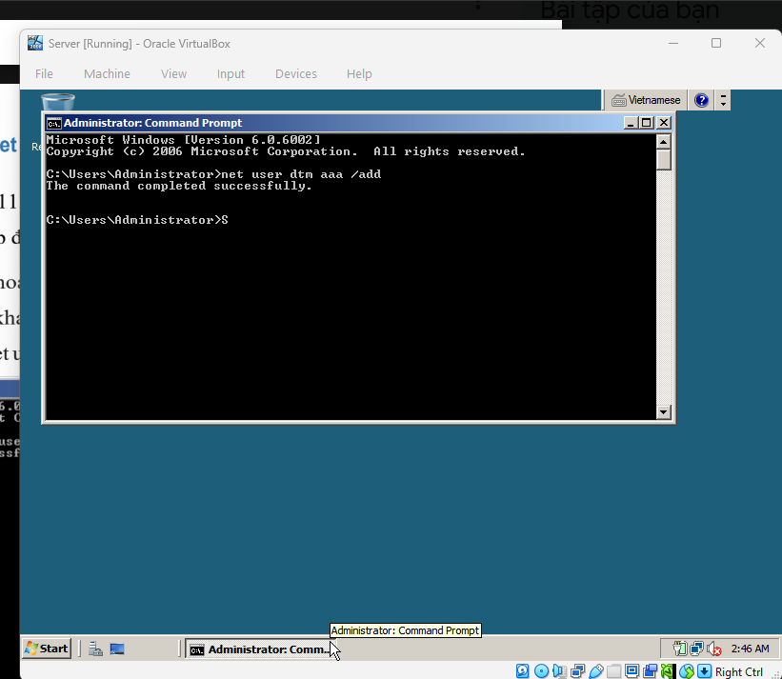

2. Bắt gói tin khi sử dụng Telnet
▪ Bước 1: Bật dịch vụ Telnet trên máy chủ Windows Server.
+ Nếu máy chủ chưa có feature Telnet, ta vào Server Manager > Features > Chọn
Add Feature > Chọn Telnet Server và tiến hành Install.
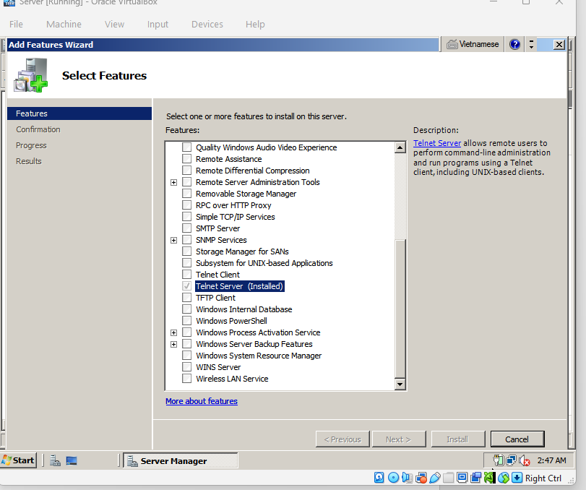
+ Vào Start > Run > Gõ services.msc > Bật dịch vụ Telnet

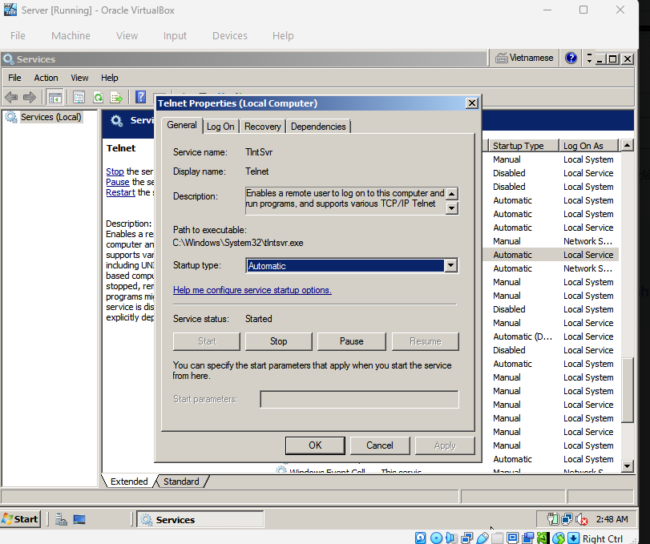
Bước 2: Thêm user Telnet vào TelnetClient Group tại server
Để cấp quyền cho Client có thể truy cập vào Server với user trên cần thêm user
vào TelnetClients Group. Vào Local User and Group tại server bằng cách vào
Run > gõ mmc lusrmgr.msc > Chọn TelnetClients Group và thêm user như sau:
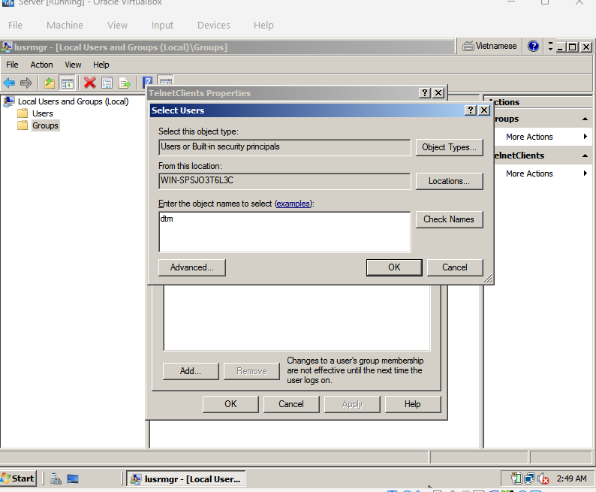

▪ Bước 4: Tại máy Client, dùng Putty hoặc Command Prompt kết nối đến Server
bằng Telnet với tài khoản đã tạo ở bước 1 và thực hiện một số thao tác cơ bản như
xem, tạo thư mục (dir, mkdir).

Bước 5: Dừng bắt gói tin ở máy Attacker, tìm thông tin đăng nhập qua các gói tin
và phân tích các dữ liệu trao đổi giữa Client và Server.
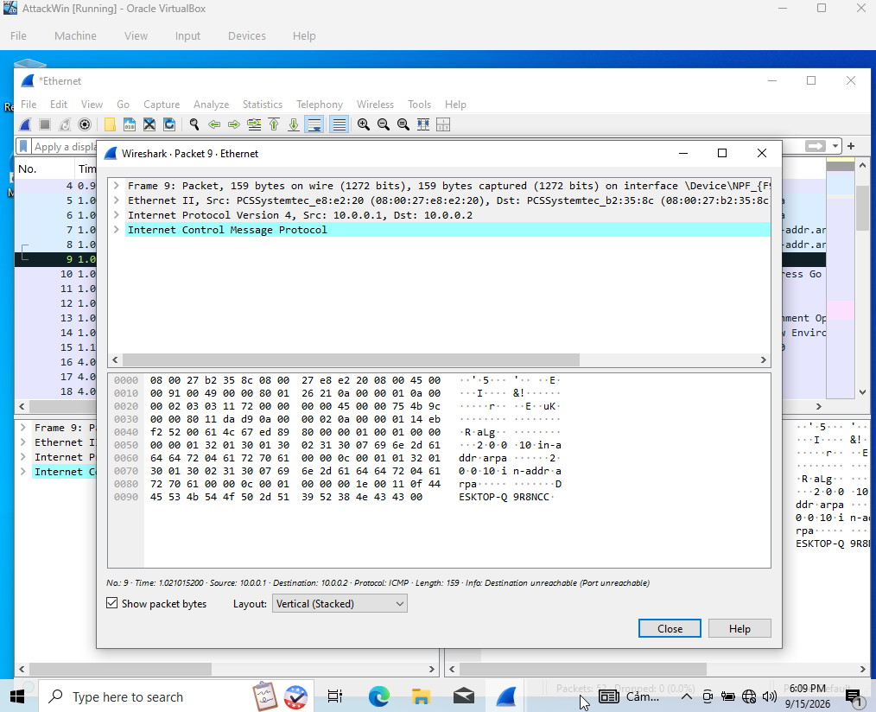
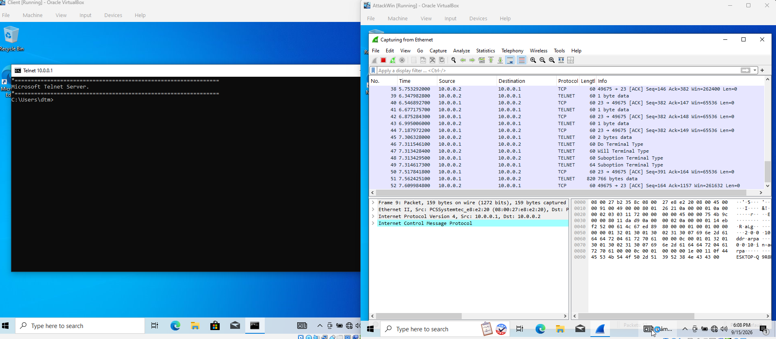
Bước 6: Thay đổi mật khẩu tài khoản đã tạo ở bước 3 thành mật khẩu phức tạp
hơn (>10 ký tự, gồm chữ, số và ký tự đặc biệt).

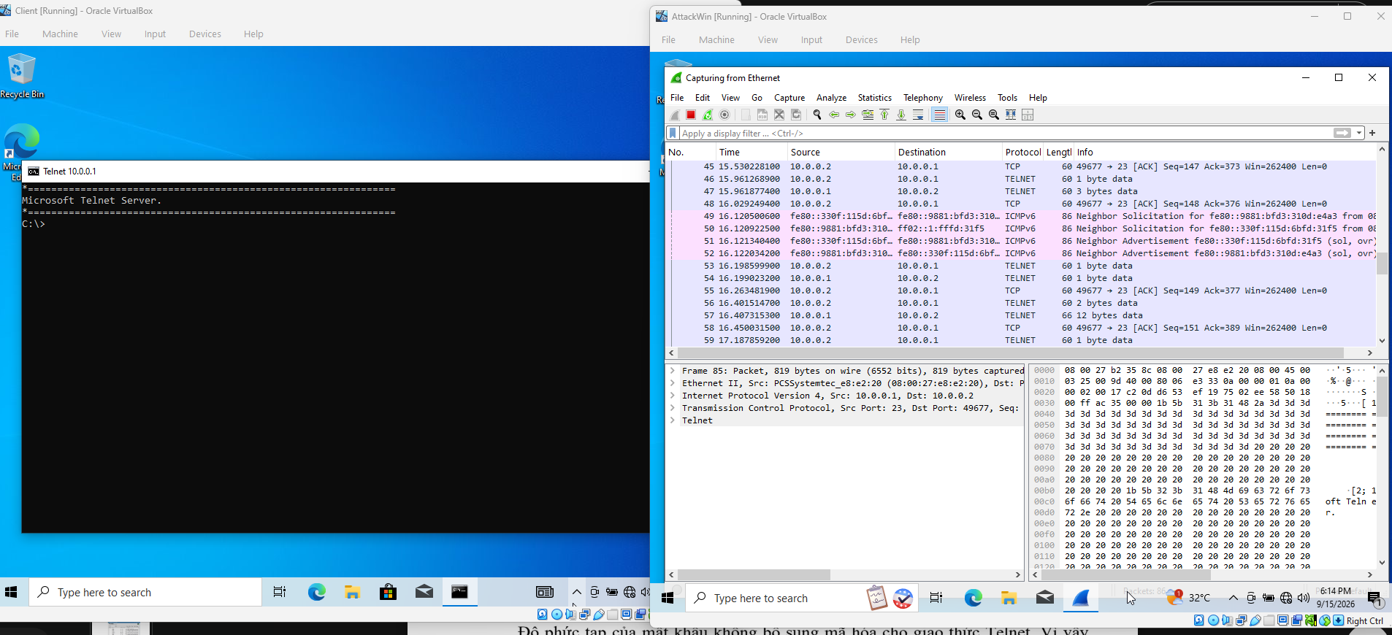
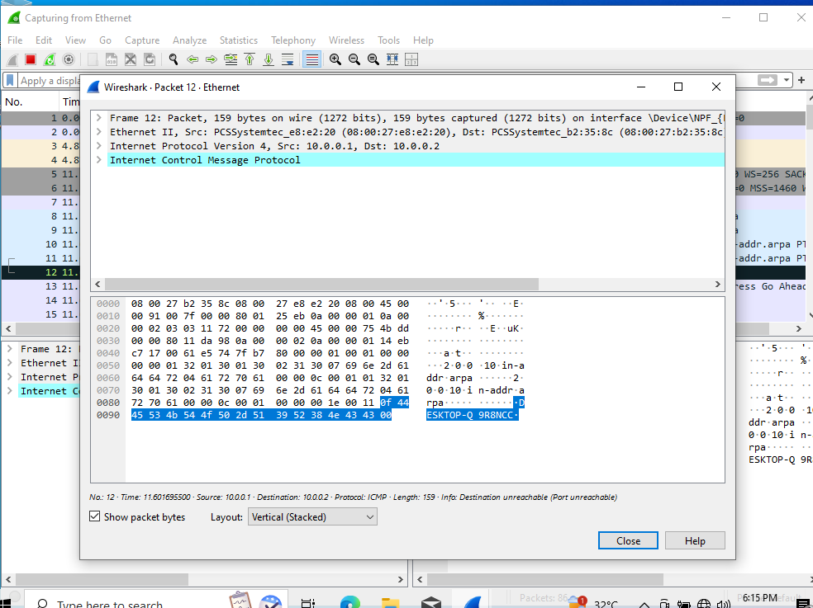
3. Bắt gói tin khi sử dụng SSH
Bước 1: Cài đặt Cygwin để thiết lập SSH server tại máy chủ
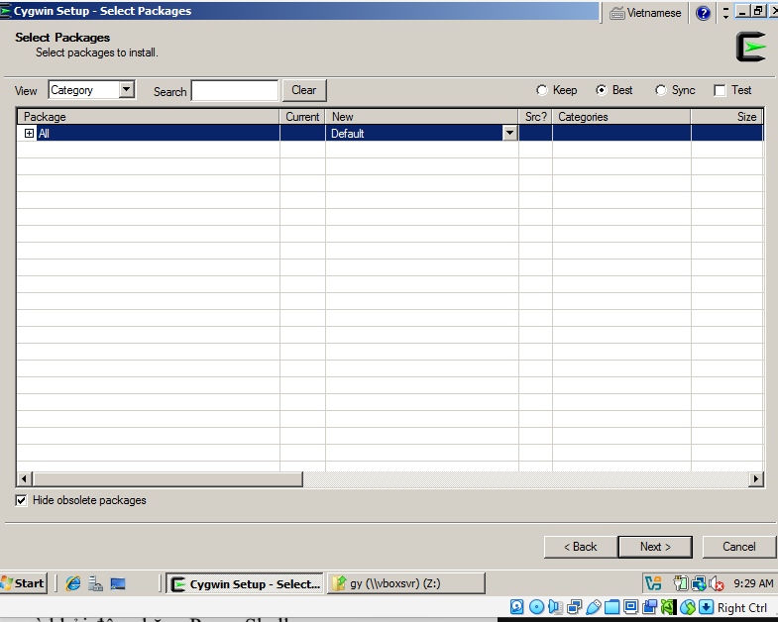

Bước 2: Cấu hình và khởi động SSH server
Mở Cygwin Terminal > Cấu hình SSH server bằng lệnh ssh-host-config [2]
Chọn Yes ở các query, thực hiện việc cấu hình như sau:
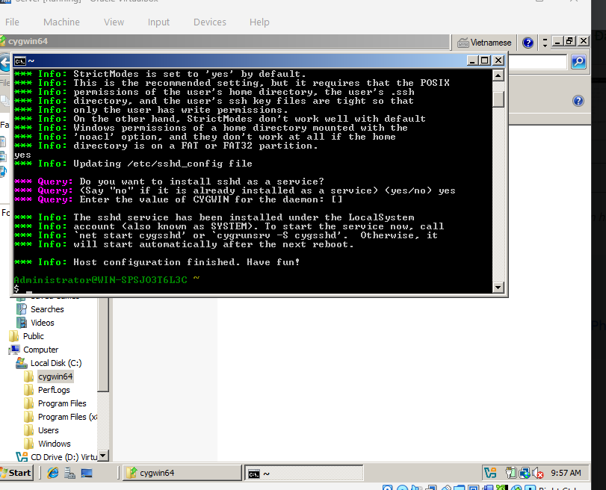
Bước 3: Tại máy Attacker, bật Wireshark để theo dõi và bắt gói tin
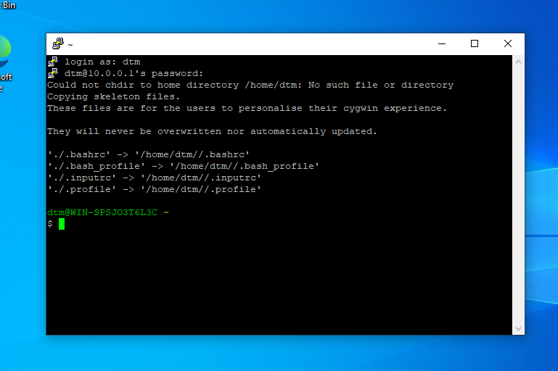
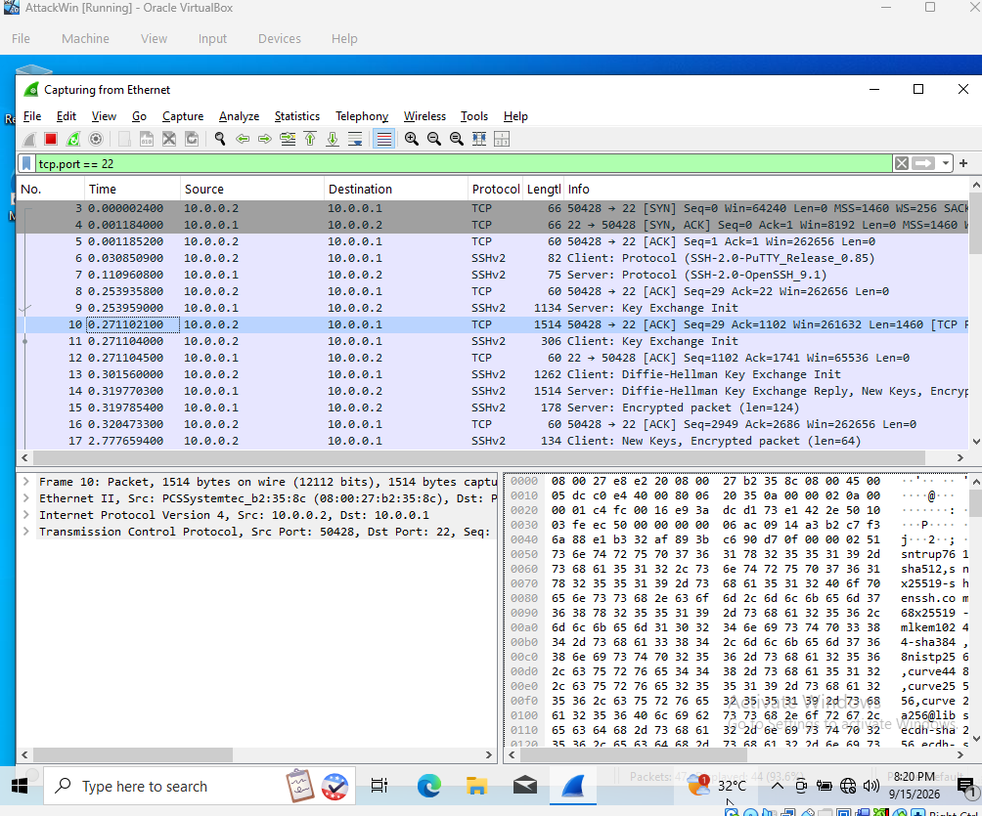

Câu hỏi
1. Khái niệm và ứng dụng của Telnet và SSH
- Telnet (Telecommunication Network): Giao thức mạng hoạt động ở lớp ứng dụng (mặc định cổng TCP 23), cho phép người dùng kết nối và quản trị dòng lệnh của máy chủ từ xa. Toàn bộ dữ liệu truyền nhận qua Telnet đều dưới dạng văn bản thuần (plaintext).
  - Ứng dụng: Sử dụng trên các thiết bị mạng đời cũ, môi trường thử nghiệm/lab nội bộ được cô lập hoàn toàn hoặc dùng để kiểm tra nhanh khả năng kết nối cổng dịch vụ (port testing).
- SSH (Secure Shell): Giao thức mạng quản trị từ xa an toàn (mặc định cổng TCP 22), tích hợp các thuật toán mã hóa mạnh để bảo vệ tính bí mật và toàn vẹn cho toàn bộ lưu lượng dữ liệu.
  - Ứng dụng: Quản trị máy chủ (Linux/Windows) và thiết bị mạng trong thực tế, truyền tải file an toàn (SFTP/SCP), tạo đường ống mã hóa (SSH Tunneling / Port Forwarding).
2. So sánh Telnet và SSH
Tiêu chí so sánh | Telnet | SSH
Cổng mặc định | TCP 23 | TCP 22
Mã hóa dữ liệu | Không (Plaintext) | Có (Mã hóa đối xứng: AES, ChaCha20...)
Xác thực máy chủ | Không hỗ trợ | Có (Qua Host Key Fingerprint)
Bảo vệ toàn vẹn | Không kiểm tra | Có (Dùng HMAC - Message Authentication Code)
Chống nghe lén (Sniffing) | Rất kém (Lộ Username/Password) | Rất cao (Lưu lượng bị mã hóa hoàn toàn)
Tiêu chuẩn sử dụng | Đã bị loại bỏ trong thực tế | Chuẩn bắt buộc cho quản trị hệ thống

3. Đăng nhập SSH bằng Public Key và Hướng dẫn minh họa
Ngoài mật khẩu truyền thống, SSH hỗ trợ các phương thức xác thực an toàn hơn như: SSH Key-based Authentication (mã hóa bất đối xứng), Host-based Authentication, Certificate-based Authentication và Keyboard-interactive (xác thực 2 yếu tố OTP/MFA).
Các bước thực hiện Demo SSH Key-based:
- Tạo cặp khóa trên máy Client: Dùng ssh-keygen (trên Linux/CMD) hoặc PuTTYgen (trên Windows) để tạo Public Key và Private Key.
- Đưa Public Key lên Server: Sao chép chuỗi Public Key vừa tạo vào file ~/.ssh/authorized_keys của tài khoản trên Server.
- Đăng nhập: Từ máy Client, mở PuTTY trỏ file .ppk (Private Key) vào mục Connection > SSH > Auth > Credentials rồi nhấn Open để vào thẳng Server mà không cần nhập mật khẩu.
4. Phân tích sự khác biệt dưới góc độ bảo mật
- Tính bí mật (Confidentiality):
  - Telnet: Bằng 0. Toàn bộ dữ liệu (Username, Password, lệnh gõ) bị truyền công khai. Bất kỳ ai nằm trên đường truyền đều có thể đọc trực tiếp.
  - SSH: Rất cao. Ngay sau khi bắt tay xong, toàn bộ dữ liệu được mã hóa bằng thuật toán đối xứng. Kẻ nghe lén chỉ thấy các chuỗi ký tự rác.
- Tính toàn vẹn (Integrity):
  - Telnet: Không có. Dữ liệu không được gắn mã kiểm tra, kẻ tấn công có thể chèn hoặc sửa đổi lệnh trên đường truyền (Man-in-the-Middle) mà hai bên không phát hiện được.
  - SSH: Rất cao. Sử dụng mã xác thực thông điệp (HMAC) cho từng gói tin. Nếu gói tin bị chỉnh sửa dù chỉ 1 bit trên đường truyền, SSH sẽ lập tức ngắt kết nối.
- Xác thực (Authentication):
  - Telnet: Chỉ xác thực người dùng bằng mật khẩu thô. Không xác thực được máy chủ, dễ bị giả mạo Server (Server Spoofing).
  - SSH: Hỗ trợ xác thực hai chiều. Máy chủ phải chứng minh danh tính qua Host Key, người dùng xác thực qua Mật khẩu hoặc Public Key.
5. Phân tích lưu lượng Wireshark: Telnet vs SSH
- Phiên Telnet: Bắt gói tin bằng Wireshark sẽ quan sát và khôi phục được 100% dữ liệu gồm: tên tài khoản, mật khẩu (gửi theo từng ký tự gõ), các câu lệnh quản trị (dir, ipconfig, ls), và toàn bộ dữ liệu Server phản hồi.
- Phiên SSH: Wireshark chỉ nhìn thấy các gói tin bắt tay TCP, quá trình trao đổi thuật toán (Key Exchange). Toàn bộ phần dữ liệu phía sau đều hiển thị dưới dạng Encrypted packet hoặc SSHv2 Protocol Data, không thể đọc được nội dung.
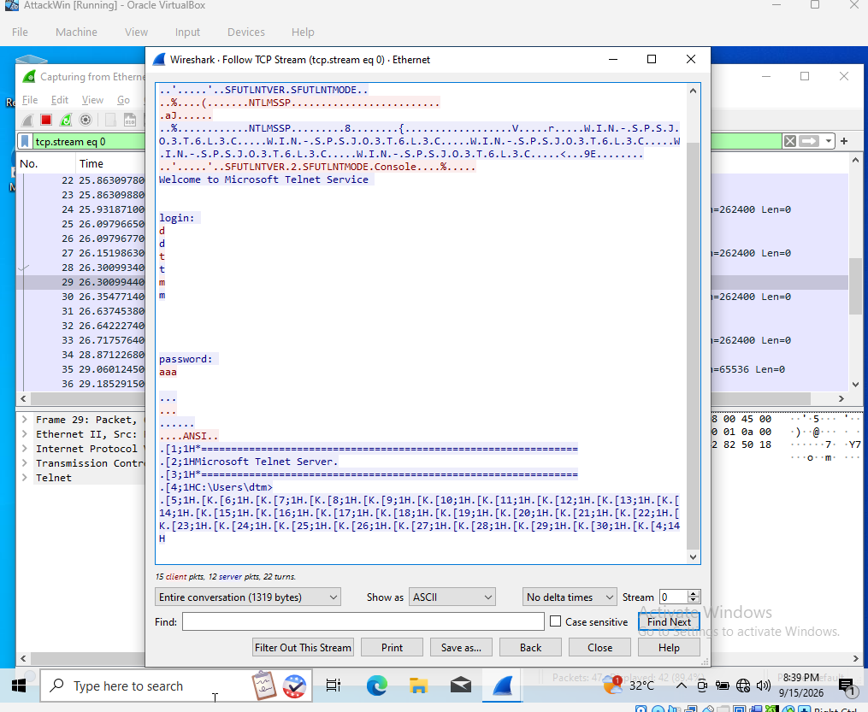
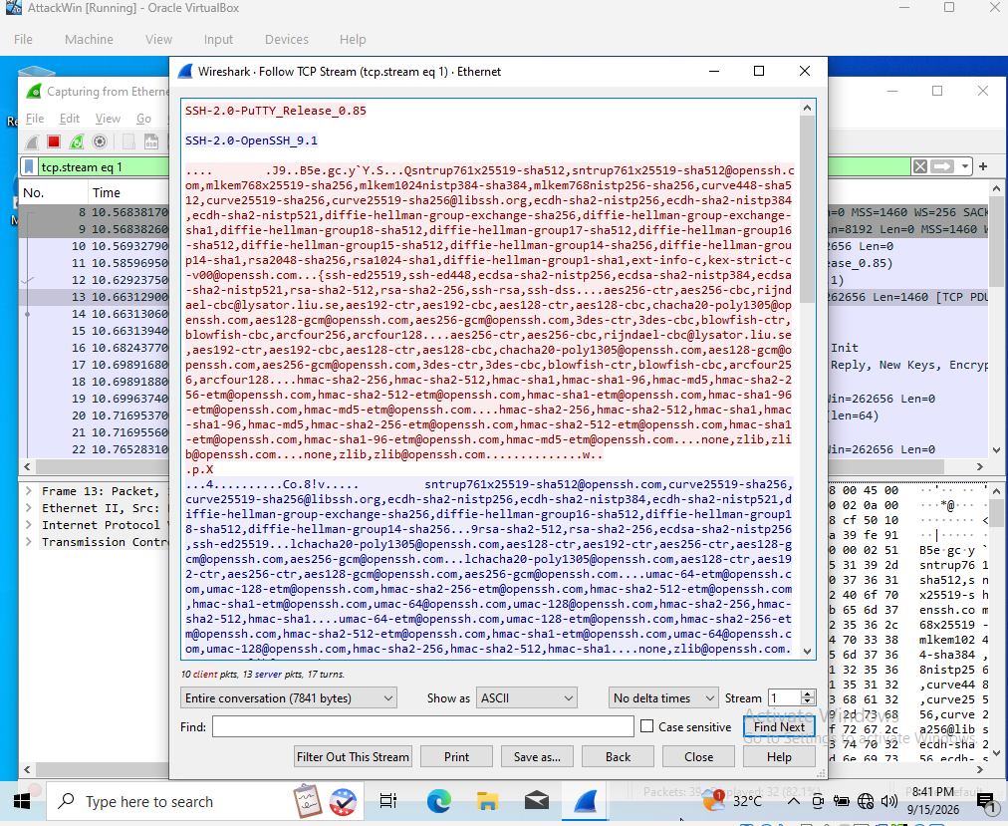

6. Tại sao mật khẩu phức tạp không bảo vệ được Telnet?
Mật khẩu dài và phức tạp (ví dụ: P@ssw0rd_3xtr3m3_Cl0ud!#2026) chỉ có tác dụng chống lại các đợt tấn công Brute-force (dò quét mật khẩu) hoặc Dictionary Attack (tấn công từ điển).
Tuy nhiên, điểm yếu cốt lõi của Telnet là truyền dữ liệu ở dạng văn bản thuần (Plaintext). Khi người dùng nhập mật khẩu dù phức tạp đến đâu, Telnet vẫn đóng gói chính xác chuỗi ký tự đó và gửi đi trên mạng.
Giải thích từ thực nghiệm: Trên cửa sổ Wireshark, kẻ tấn công chỉ cần nhấn Follow TCP Stream, toàn bộ chuỗi mật khẩu phức tạp đó sẽ xuất hiện nguyên văn mà không cần tốn bất kỳ chi phí giải mã nào.
7. Metadata quan sát được trong phiên SSH và Rủi ro bảo mật
Mặc dù nội dung phiên SSH đã được mã hóa, Wireshark vẫn quan sát được các thông tin ngoại vi (Metadata):
- Địa chỉ IP Nguồn, IP Đích, Cổng dịch vụ (Port 22).
- Kích thước gói tin (Packet length), Thời điểm gửi/nhận và Tần suất gói tin.
- Thông tin Banner phiên bản SSH (ví dụ: SSH-2.0-OpenSSH_7.4p1).
Rủi ro bảo mật từ Metadata:
- Traffic Analysis (Phân tích lưu lượng): Kẻ tấn công dựa vào kích thước gói tin và khoảng thời gian giữa các gói có thể đoán biết hành vi người dùng (ví dụ: đang gõ phím liên tục, đang treo máy, hay đang truyền file dung lượng lớn).
- Fingerprinting & Lỗ hổng dịch vụ: Thông qua Banner phiên bản SSH bị lộ, kẻ tấn công xác định chính xác hệ điều hành và phiên bản OpenSSH để tra cứu các lỗ hổng bảo mật công khai (CVE) nhằm khai thác máy chủ.

8. Vai trò của Host-key Fingerprint và Rủi ro khi chấp nhận bỏ qua
- Vai trò của Host Key: Dùng để xác thực danh tính của máy chủ (Server Authentication). Khi kết nối lần đầu, Server gửi Public Key của nó cho Client dưới dạng chuỗi đại diện (Fingerprint).
- Rủi ro khi chấp nhận mà không kiểm tra: Nếu hệ thống đang bị tấn công Man-in-the-Middle (bằng kỹ thuật ARP Spoofing hoặc DNS Poisoning), kẻ tấn công sẽ đưa Host Key giả mạo của nó ra. Nếu người dùng chọn Yes/Accept mà không đối chiếu chuỗi Fingerprint với quản trị viên, Client sẽ thiết lập kênh mã hóa trực tiếp với kẻ tấn công, khiến toàn bộ dữ liệu bị đánh cắp.
9. Nguyên nhân Attacker cùng mạng không bắt được lưu lượng Unicast & Giải pháp
- Nguyên nhân: Các mô hình mạng hiện đại sử dụng Switch (Lớp 2) thay vì Hub. Switch lưu bảng địa chỉ MAC Address Table. Khi gói tin Unicast truyền từ Client đến Server, Switch chỉ đẩy gói tin ra đúng Cổng (Port) kết nối với Server, các cổng khác (bao gồm máy Attacker) sẽ hoàn toàn không nhận được lưu lượng này.
- Điều kiện / Kỹ thuật để quan sát được lưu lượng Unicast:
  - ARP Spoofing / ARP Poisoning: Kẻ tấn công gửi các gói tin ARP giả mạo để lừa Client và Server rằng địa chỉ MAC của Attacker là đối phương, ép lưu lượng phải chạy vòng qua máy Attacker.
  - MAC Flooding: Bơm hàng loạt địa chỉ MAC giả làm tràn bảng MAC của Switch, buộc Switch rơi vào trạng thái "Fail-open" (hoạt động như Hub và broadcast gói tin ra toàn mạng).
  - Port Mirroring (SPAN Port): Cấu hình trực tiếp trên Switch quản trị để sao chép (mirror) toàn bộ dữ liệu từ cổng Server/Client sang cổng của Attacker.

10. Nguyên lý Public-key Authentication và Ưu điểm
- Nguyên lý hoạt động: Dựa trên thuật toán mã hóa bất đối xứng (Asymmetric Cryptography) với cặp khóa Private Key (máy Client giữ bí mật) và Public Key (đặt sẵn trên máy Server).
  - Client gửi yêu cầu đăng nhập đến Server kèm thông tin nhận dạng Public Key.
  - Server tạo một chuỗi ngẫu nhiên (Challenge), mã hóa nó bằng Public Key của Client rồi gửi lại.
  - Client dùng Private Key của mình để giải mã Challenge, tạo ra chữ ký số và gửi phản hồi lại Server.
  - Server dùng Public Key giải mã và kiểm tra chữ ký. Nếu hợp lệ, cho phép đăng nhập thành công.
- Ưu điểm so với Mật khẩu:
  - Mật khẩu không bao giờ truyền qua mạng: Triệt tiêu hoàn toàn nguy cơ rò rỉ credential qua sniffing hoặc replay attack.
  - Kháng tấn công dò mật khẩu: Cặp khóa có độ dài lớn (RSA 2048/4096-bit hoặc Ed25519) khiến việc bẻ khóa bằng toán học là vô vọng.
  - Tự động hóa an toàn: Dễ dàng thiết lập các tiến trình tự động (Script/CI-CD) kết nối máy chủ mà không cần lưu trữ mật khẩu dạng thô trong mã nguồn.

11. Đề xuất 3 biện pháp Hardening cho dịch vụ SSH
- Thay đổi Cổng mặc định (Default Port 22):
  - Thực hiện: Đổi Port 22 thành cổng cao bất kỳ (ví dụ: Port 2222) trong file /etc/ssh/sshd_config.
  - Mục đích: Loại bỏ 90% các đợt quét cổng tự động từ các Botnet trên Internet.
- Vô hiệu hóa đăng nhập bằng Mật khẩu (Disable Password Authentication):
  - Thực hiện: Đổi cấu hình PasswordAuthentication no và bắt buộc dùng PubkeyAuthentication yes.
  - Mục đích: Triệt tiêu hoàn toàn nguy cơ bị tấn công Brute-force mật khẩu.
- Vô hiệu hóa quyền đăng nhập của tài khoản Root (Disable Root Login):
  - Thực hiện: Đổi cấu hình PermitRootLogin no.
  - Mục đích: Bắt buộc người dùng phải đăng nhập bằng tài khoản cá nhân thường rồi mới sudo, giúp ghi lại nhật ký (Log) truy cập chính xác từng cá nhân và hạn chế thiệt hại khi lộ tài khoản.

Link youtube Lab1 : https://youtu.be/eMxv_yzZZdA

